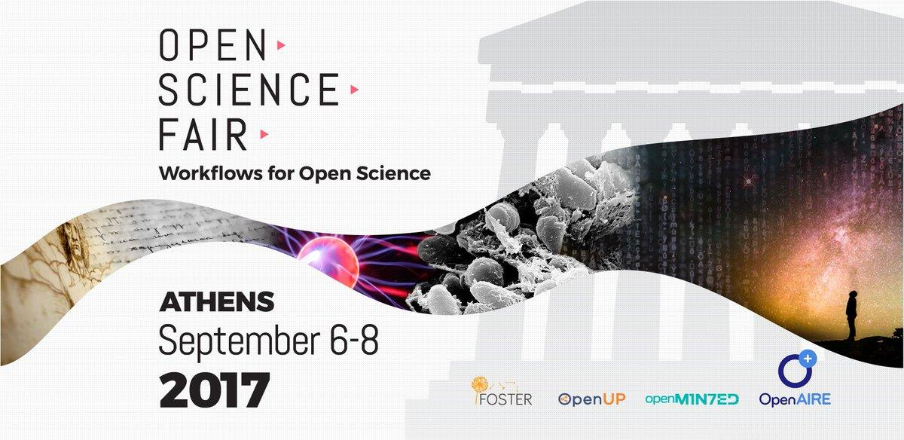

Πρώτο διεθνές συνέδριο για την Ανοιχτή Επιστήμη

6-8 Σεπτεμβρίου 2017

Κέντρο Πολιτισμού Ίδρυμα Σταύρος Νιάρχος

Η Ανοικτή Επιστήμη αποτελεί τον νέο τρόπο διεξαγωγής της έρευνας, βασιζόμενη στη συνεργατικότητα και τους νέους τρόπους διάχυσης της επιστήμης μέσω της αξιοποίησης της ψηφιακής τεχνολογίας και των συνεργατικών εργαλείων. Η μετάβαση ωστόσο στο νέο αυτό μοντέλο, βρίσκεται αντιμέτωπη με σειρά προκλήσεων που σχετίζονται, μεταξύ άλλων, με τις αντιλήψεις των ίδιων των ερευνητών, την απουσία κινήτρων και ανταμοιβών από την πλευρά των φορέων και χρηματοδοτών έρευνας και την αδυναμία πλήρους αξιοποίησης των νέων υπηρεσιών και εργαλείων από τους ίδιους τους ερευνητές και την αγορά.

Στο νέο αυτό περιβάλλον, το 1^{ο} Διεθνές Επιστημονικό Συνέδριο για την Ανοικτή Επιστήμη με τίτλο "Open Science Fair 2017" που διεξάγεται στις 6-8 Σεπτεμβρίου 2017 στην Αθήνα, στο Κέντρο Πολιτισμού Ίδρυμα Σταύρος Νιάρχος, φιλοδοξεί να παράσχει το βήμα για την ανάδειξη των στοιχείων εκείνων που κρίνονται ως απαραίτητα για τη μετάβαση στο μοντέλο της Ανοικτής Επιστήμης: πολιτικές, ηλεκτρονικές υποδομές και υπηρεσίες, νέες μορφές διάχυσης αποτελεσμάτων έρευνας και της αξιολόγησής τους πέρα από τα στενό ερευνητικό περιβάλλον, ρόλοι των κρατικών/ιδιωτικών φορέων.

Απώτερος στόχος είναι η ανάδειξη των διαφορετικών προσεγγίσεων και ενός οδικού χάρτη για την υλοποίηση βασικών πτυχών της Ανοικτής Επιστήμης, στοχεύοντας μεσοπρόθεσμα στην πολιτική της ΕΕ για το Ευρωπαϊκό Υπολογιστικό Νέφος (European Open Science Cloud). Το OSFair2017 θα φέρει σε επαφή 250 ερευνητές, εκπροσώπους ερευνητικών ιδρυμάτων, φορείς χάραξης πολιτικής και χρηματοδότησης, εθνικούς παρόχους υπηρεσιών για την έρευνα, εκδότες, καθώς επίσης και νεοφυείς επιχειρήσεις στον χώρο της έρευνας.

Το συνέδριο θα ανοίξει με χαιρετισμό του Υπουργού Παιδείας Κώστα Γαβρόγλου, ενώ το γενικό πλαίσιο θα θέσουν κατά την έναρξη ο Πρόεδρος του Ερευνητικού Κέντρου «Αθηνά» Γιάννης Ιωαννίδης και ο Γενικός Διευθυντής της Εθνικής Βιβλιοθήκης της Ελλάδας Φίλιππος Τσιμπόγλου. Στο συνέδριο συμμετέχουν καταξιωμένες προσωπικότητες που δραστηριοποιούνται στον τομέα της Ανοικτής Επιστήμης, πανεπιστημιακοί, ερευνητές και ανώτατα στελέχη της δημόσιας διοίκησης από την την Ευρώπη και όλο τον κόσμο. Το πρόγραμμα περιλαμβάνει, μεταξύ άλλων, τις κεντρικές ομιλίες των διεθνούς φήμης καθηγητών Jeffrey D. Sachs, Καθηγητή Οικονομικών του Πανεπιστημίου Κολούμπια των ΗΠΑ και ηγέτη του Sustainable Development Network του Ο.Η.Ε., Ιωάννη Ιωαννίδη, Καθηγητή Παθολογίας, Έρευνας και Πολιτικής Υγείας και Στατιστικής στο Πανεπιστήμιο Stanford των ΗΠΑ, και Νεκτάριου Ταβερναράκη, Καθηγητή Μοριακής Βιολογίας Συστημάτων στο Πανεπιστήμιο Κρήτης και Προέδρου του ΙΤΕ, εκπροσώπου του European Research Council (ERC). Στις κεντρικές συνεδρίες θα συζητηθούν θέματα πρόσβασης και ισότητας στη γνώση και την επιστήμη, τα ανοικτά επιστημονικά δεδομένα ως ένα από τα μέσα διασύνδεσης της έρευνας με την καινοτομία και τη βιομηχανία, καθώς επίσης και ο κοινωνικός αντίκτυπος της επιστημονική έρευνας.

Το OSFair2017 διοργανώνεται από το Τμήμα Πληροφορικής του ΕΚΠΑ και το Ερευνητικό Κέντρο «Αθηνά», με τη σύμπραξη της Εθνικής Βιβλιοθήκης της Ελλάδος και με την υποστήριξη 4 ευρωπαϊκών έργων του Ορίζοντα 2020, πρωτοπόρα στον τομέα της Aνοικτής Eπιστήμης: OpenAIRE (www.openaire.eu), OpenUP (www.openup-h2020.eu), OpenMinTeD (www.openminted.eu) και FOSTER (www.fosteropenscience.eu).

Για περισσότερες πληροφορίες και εγγραφές, μπορείτε να επισκεφθείτε την επίσημη σελίδα του συνεδρίου opensciencefair.eu. Παρακολουθείστε όλες τις τελευταίες ανακοινώσεις και ενημερώσεις στο Twitter: @osfair2017.

Επαφή για τους εκπροσώπους Τύπου/ΜΜΕ: Γραφείο Επικοινωνίας ΕΚ «Αθηνά», media@athena-innovation.gr, 210-687-5324.

